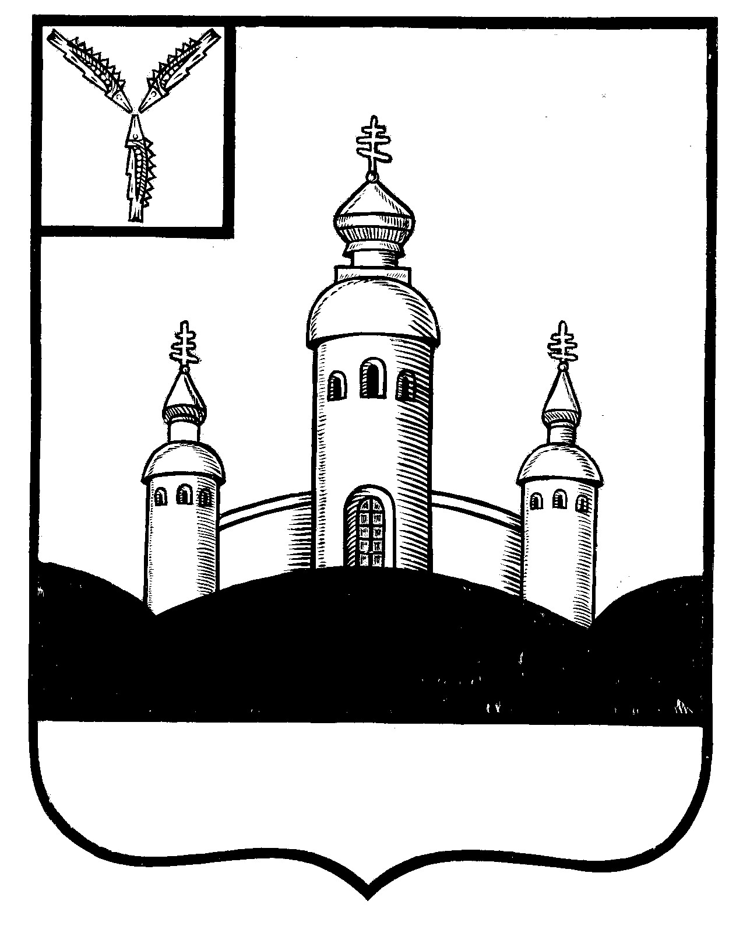
СОБРАНИЕ
ВОСКРЕСЕНСКОГО МУНИЦИПАЛЬНОГО РАЙОНА
САРАТОВСКОЙ ОБЛАСТИ

РЕШЕНИЕ

18 октября 2022 года № 45

с. Воскресенское

Об утверждении Плана восстановления

платежеспособности Воскресенского

муниципального района Саратовской области

на 2022-2026 годы

Руководствуясь ст. 19, 57 Устава Воскресенского муниципального района Саратовской области, в соответствии со статьей 168.4 Бюджетного кодекса Российской Федерации, в целях реализации мер, направленных на снижение объемов кредиторской задолженности
Собрание Воскресенского муниципального района Саратовской области

Р Е Ш И Л О:

- Утвердить «План восстановления платежеспособности Воскресенского муниципального района Саратовской области на 2022-2026 годы», согласно приложения.
- Контроль за исполнением «Плана восстановления платежеспособности Воскресенского муниципального района Саратовской области на 2022-2026 годы» возложить на Главу Воскресенского муниципального района Д.В. Павлова.
- Настоящее решение вступает в силу со дня опубликования в газете «Наша жизнь».

Председатель Собрания

Воскресенского МР И.В. Яськова

Приложение к решению
районного Собрания
№ 45 от 18.10.2022 года

План
восстановления платежеспособности Воскресенского муниципального района Саратовской области
(тыс. рублей)
Наименование | Средства на погашение просроченной задолженности  (всего) | В том числе по годам:
Наименование | Средства на погашение просроченной задолженности  (всего) | 2022 год | 2023 год | 2024 год | 2025 год | 2026 год
Собственные доходы бюджета Воскресенского района Саратовской области | 24 100,0 | 300,0 | 3 800,0 | 5 000,0 | 7 000,0 | 8 000,0
ВСЕГО: | 24 100,0 | 300,0 | 3 800,0 | 5 000,0 | 7 000,0 | 8 000,0

Приложение № 1

Направление собственных доходов бюджета Воскресенского муниципального района Саратовской области на исполнение просроченных бюджетных обязательств

№ |  | ед. измерения | 2022 год | 2023 год | 2024 год | 2025 год | 2026 год
1. | Собственные доходы бюджета муниципального образования (прогнозные данные) | тыс. рублей | 198 120,6 | 131 410,7 | 127 049,4 | 130 225,6 | 133 481,3
1.1. | Объем собственных доходов бюджета муниципального образования на исполнение обязательств | тыс. рублей | 300,0 | 3 800,0 | 5 000,0 | 7 000,0 | 8 000,0
2. | Объем просроченных долговых и (или) бюджетных обязательств муниципального образования на конец года (на конец отчетного года). | тыс. рублей | 23 800,0 | 20 000,0 | 15 000,0 | 8 000,0 | 0,0
3. | Доля собственных доходов бюджета муниципального образования, ежегодно направляемая на исполнение просроченных долговых и (или) бюджетных обязательств (в соответствии с п. 2 ст. 168.4 Бюджетного кодекса Российской Федерации) | % | 0,15% | 2,9% | 3,9% | 6,1% | 6,0%

Приложение № 2

График исполнения просроченных бюджетных обязательств Воскресенского муниципального района Саратовской области
тыс. рублей
 |  | всего средств на погашение задолженности по плану | 2022 год | 2023 год | 2024 год | 2025 год | 2026 год
1. | Объем просроченных долговых и (или) бюджетных обязательств муниципального образования (на конец отчетного года) | Х | 23 800,0 | 20 000,0 | 15 000,0 | 8 000,0 | 0,0
2. | Планируемое погашение просроченных долговых и (или) бюджетных обязательств муниципального образования | 24 100,0 | 300,0 | 3 800,0 | 5 000,0 | 7 000,0 | 8 000,0

Приложение № 3

Меры по оздоровлению Воскресенского муниципального района Саратовской области

№ | Наименование мероприятия | Ответственные за реализацию мероприятий | срок (год) реализации |  | финансовая оценка, тыс. рублей
 |  |  |  |  | 2022 год | 2023 год | 2024 год | 2025 год | 2026 год
1. | Меры по увеличению поступления налоговых и неналоговых доходов |  |  |  | 300,0 | 521,0 | 576,0 | 731,0 | 786,0
1.1. | Дополнительная мобилизация налогов и сборов, в том числе: |  |  |  | 10,0 | 11,0 | 11,0 | 11,0 | 11,0
1.1.1 | содействие землепользователям в оформлении прав собственности на земельные участки и на имущество физическим лицам, вовлечение в налоговый оборот объектов недвижимости за счет уточнения некорректных (или) отсутствующих сведений и передачи их в органы Росреестра | отдел по управлению муниципальным имуществом и земельным ресурсам администрации Воскресенского МР |  | постоянно | 2,0 | 3,0 | 3,0 | 3,0 | 3,0
1.1.2 | проведение мероприятий по выявлению организаций и индивидуальных предпринимателей, занимающихся предпринимательской деятельностью без регистрации в налоговом органе | Главы муниципальных образований (по согласованию), отдел экономики и отдел сельского хозяйства администрации муниципального района |  | постоянно | 2,0 | 2,0 | 2,0 | 2,0 | 2,0
1.1.3 | Проведение мероприятий по легализации неофициальной заработной платы, мониторинг своевременности отчислений страховых взносов во внебюджетные фонды | Главы муниципальных образований(по согласованию), отдел экономики и отдел сельского хозяйства администрации Воскресенского МР |  | постоянно | 2,0 | 2,0 | 2,0 | 2,0 | 2,0
1.1.4 | Вовлечение в налоговый (хозяйственный) оборот объектов недвижимости, включая земельные участки, в том числе: уточнение сведений об объектах недвижимости; актуализация результатов государственной кадастровой оценки объектов недвижимости; предоставление сведений о земельных участках и иных объектах недвижимости в рамках информационного обмена; проведение муниципального земельного контроля. Выявление собственников земельных участков и другого недвижимого имущества и привлечения их к налогообложению, содействие в оформлении прав собственности на земельные участки и имущество физическими лицами | отдел по управлению муниципальным имуществом и земельным ресурсам администрации Воскресенского МР |  | постоянно | 4,0 | 4,0 | 4,0 | 4,0 | 4,0
1.2. | Проведение мероприятий по установлению эффективных ставок арендной платы за сдаваемое в аренду имущество.  Проведение инвентаризации имущества, находящегося в государственной собственности, в т.ч.:  -внедрение тотального учета государственного (муниципального) имущества  - выявление неиспользованного (бесхозного) и установление направления эффективного его использования;  - определение и утверждение перечня сдаваемого в аренду имущества с целью увеличения доходов, получаемых в виде арендной платы или иной платы за сдачу во временное владение и пользование;  - выявление неиспользуемых основных фондов государственных учреждений и принятие соответствующих мер по их продаже или сдаче в аренду | отдел экономики, отдел по правовым вопросам администрации Воскресенского МР | постоянно |  | 0,0 | 1,0 | 1,0 | 1,0 | 1,0
1.3. | Проведение с органами местного самоуправления мероприятий по установлению эффективных ставок арендной платы за сдаваемое в аренду имущество муниципальных образований и земельные участки, находящиеся в муниципальной собственности, а также государственная собственность на которые не разграничена, в том числе установления налоговой ставки в процентах (1-1,5%) от кадастровой стоимости земельного участка, в отношении земельных участков из земель сельскохозяйственного назначения, неиспользуемых для сельскохозяйственного производства | отдел экономики, отдел по правовым вопросам администрации Воскресенского МР | постоянно |  | 0,0 | 3,0 | 3,0 | 3,0 | 3,0
1.4. | Снижение недоимки по налогам и сборам | отдел экономики и администрации Воскресенского МР | постоянно |  | 290,0 | 510,0 | 565,0 | 720,0 | 775,0
1.4.1. | проведение ежемесячных заседаний комиссий по урегулированию задолженности с участием представителей службы судебных приставов, правоохранительных органов и органов исполнительной власти регионального и местного уровня | отдел экономики и администрации Воскресенского МР | постоянно |  | 245,0 | 450,0 | 500,0 | 650,0 | 700,0
1.4.2. | ведение претензионно-исковой работы по взысканию задолженности по взиманию арендных платежей | Правовой отдел администрации Воскресенского МР | постоянно |  | 25,0 | 30,0 | 35,0 | 40,0 | 45,0
1.4.3. | проведение информационно-разъяснительной работы с налогоплательщиками | отдел экономики администрации Воскресенского МР | постоянно |  | 20,0 | 30,0 | 30,0 | 30,0 | 30,0
 | ИТОГО |  | 2 914,0 |  | 300,0 | 521,0 | 576,0 | 731,0 | 786,0

Приложение № 4

Отчет о реализации плана
восстановления платежеспособности Воскресенского муниципального района Саратовской области на 2022-2026 годы

тыс. рублей
 |  | всего средств на погашение задолженности по плану | 2022 год |  |  | 2023 год |  |  | 2024 год |  |  | 2025 год |  |  | 2026 год
 |  | всего средств на погашение задолженности по плану | План | Факт | № платежного документа | План | Факт | № платежного документа | План | Факт | № платежного документа | План | Факт | № платежного документа | План | Факт | № платежного документа
1. | Объем просроченных бюджетных обязательств муниципального образования (на конец отчетного года)
2. | Планируемое погашение просроченных бюджетных обязательств муниципального района

